COMANDOS - ALTERAÇÃO DE DADOS

a) Cadastre no mínimo 1 CLIENTE PESSOA FÍSICA e 1 CLIENTE PESSOA JÚRIDICA. A partir dos dados cadastrados nas tabelas ESTADO, CIDADE e BAIRRO (utilize o script dados.sql disponibilizado), cadastre no mínimo 1 endereço para cada cliente. Utilize nomes significativos e relevantes.

Obs: Os scripts de inserção dos clientes e endereços estão documentados no arquivo ‘COMANDOS_DML.sql’

b) Cadastre um novo cliente que já tenha um mesmo login já criado. (*Exiba a instrução SQL executada para realizar a tarefa e apresente o resultado dessa execução). Foi possível incluir esse novo cliente? Explique.

R: Não foi possível incluir o valor pois a coluna está configurada como chave primária e o valor já existe na tabela. Essa coluna permitirá apenas inserções de valores exclusivos não existentes na mesma.

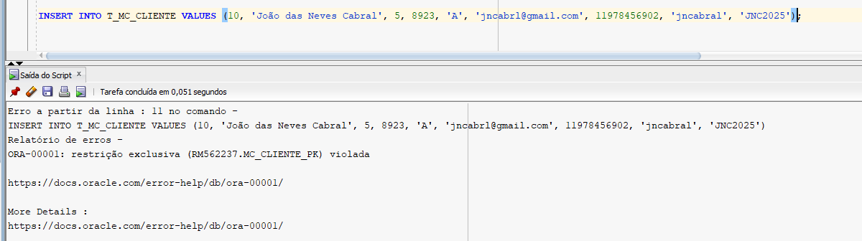

c)Selecione um específico funcionário e atualize o Cargo e aplique 12% de aumento de salário.

OLD:

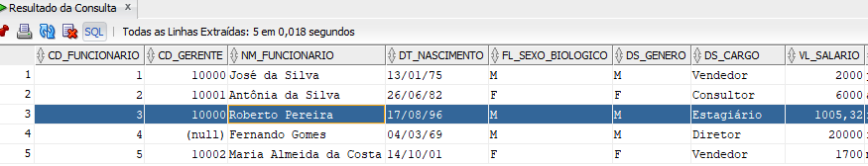

RESULT:

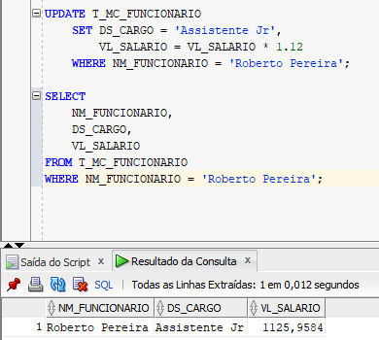

d) Selecione um endereço de cliente e coloque o status como I(nativo) e preencha a data de término como sendo a data limite de entrega do trabalho na plataforma da Fiap. Utilize a função to_date para registrar esse novo valor da data.

UPDATE T_MC_END_CLIENTE

SET ST_END = 'I',

DT_TERMINO = TO_DATE('22/04/2025', 'DD/MM/YYYY')

WHERE CD_END_CLIENTE = 1;

OLD:

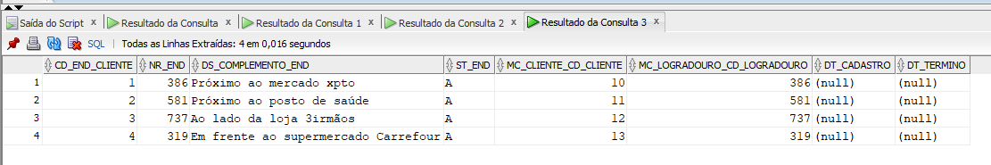

RESULT:  
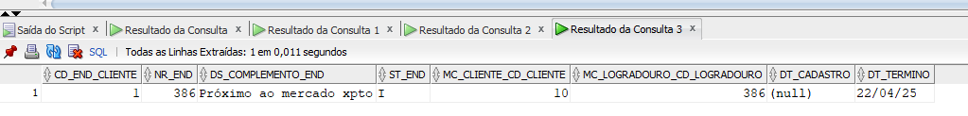

e) Tente eliminar um estado que tenha uma cidade cadastrada. Isso foi possível? Justifique o motivo.

R: A exclusão não foi realizada devido à violação de restrição de integridade, pois há um relacionamento entre as tabelas T_MC_ESTADO e T_MC_CIDADE. Como temos cidades associadas ao estado de São Paulo, a exclusão não é permitida.

DELETE FROM T_MC_ESTADO WHERE DS_ESTADO = 'São Paulo';

RESULT:

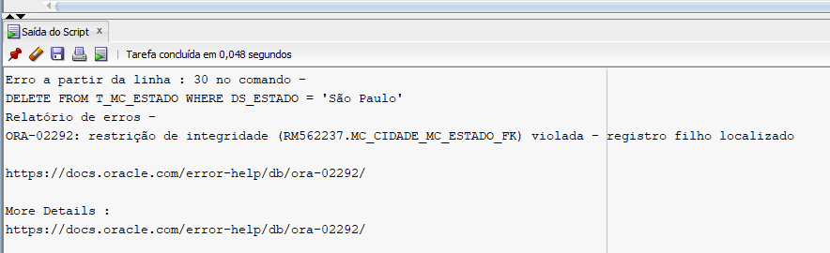

f) Selecione um produto e tente atualizar o status do produto com o status X. Isso foi possível? Justifique o motivo.

R: Não foi possível incluir o valor pois ele não está no conjunto de valores definidos na constraint.

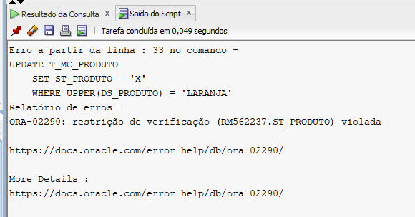

g) Confirme todas as transações pendentes.

